

MERSİN İLİ
ÇAMLIYAYLA İLÇESİ, NAMRUN MAHALLESİ, 751 VE 748 PARSELLERE İLİŞKİN MAHKEME KARARI DOĞRULTUSUNDA HAZIRLANAN
1/5000 ÖLÇEKLİ NAZIM İMAR PLANI DEĞİŞİKLİĞİ
PLAN AÇIKLAMA RAPORU VE PLAN HÜKÜMLERİ

NİSAN 2026
MERSİN İLİ, ÇAMLIYAYLA İLÇESİ, NAMRUN MAHALLESİ, 751 VE 748 PARSELLERE İLİŞKİN MAHKEME KARARI DOĞRULTUSUNDA HAZIRLANAN 1/5000 ÖLÇEKLİ NAZIM İMAR PLANI DEĞİŞİKLİĞİ PLAN AÇIKLAMA RAPORU VE PLAN HÜKÜMLERİ

Planlama Alanının Konumu
İmar planı değişikliğine konu edilen alan, Tapuda Çamlıyayla İlçesi, Namrun Mahallesi 751 ve 748 numaralı parselleri içermektedir.
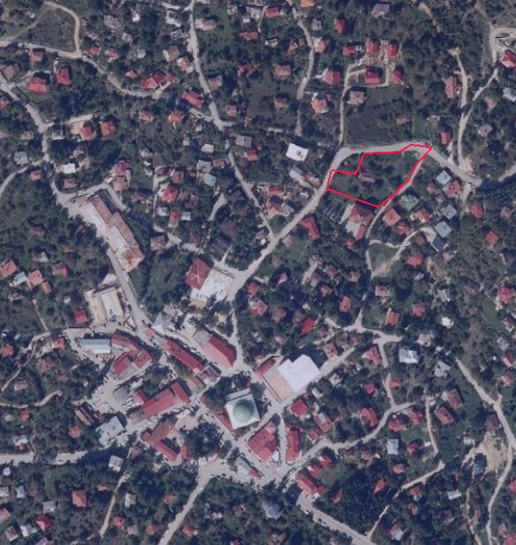
Şekil 1:Planlama Alanının Konumu

Plan Değişikliğinin Amacı
Dava konusu taşınmazlar, Mersin Büyükşehir Belediye Meclisi’nin 10.06.2024 tarih ve 294 sayılı kararı ile onaylanan Çamlıyayla 1.Etap (Merkez-Sebil) 1/5000 ölçekli İlave ve Revizyon Nazım İmar Planında kısmen “Belediye Hizmet Alanı ve 10 metrelik taşıt yolu” olarak onaylanmıştır. Söz konusu plan, 01.07.2024-01.08.2024 tarihleri arasında idaremizce askıya çıkarılmıştır. Askı süresi içerisinde dava konusu parsel sahibince itirazda bulunulmuştur. Askı süreci içerisinde yapılan itirazlar Mersin Büyükşehir Belediye Meclisinin 13.01.2025 tarih ve 78 sayılı kararı ile değerlendirilmiş olup, dava konusu parsel sahibince yapılan itirazın "reddine" karar verilerek dava konusu parsel yönünden herhangi bir değişiklik olmamış olup, söz konusu parsel için plan kesinleşmiştir.
Mersin 2. İdare Mahkemesinin 31/12/2025 tarih 2024/1534 Esas 2025/1980 sayılı kararı ile; “dava dosyasında bulunan bilirkişi raporu ve dosyada yer alan bilgi ve belgelerin birlikte değerlendirilmesinden; dava konusu 1/5000 Revizyon Nazım İmar Planının dava konusu alana ilişkin kararları bakımından üst kademesindeki 1/100.000 ölçekli Çevre Düzeni Planı ile uyumlu olduğu ve plan kademelenmesi ilkesine aykırılık taşımadığı, güncel koşullar ve veriler çerçevesinde Revizyon Nazım İmar Planı hazırlanmasında planlama esaslarına ve kamu yararına aykırı bir durum bulunmadığı, ancak Çamlıyayla Belediye Meclisi’nin 19.06.1990 tarihinde 16 sayılı kararı ile onaylanmış olan 1/2000 ölçekli Uygulama İmar Planından başlayarak, dava konusu taşınmazların Resmi Kurum Alanı olarak öngörülmüş olmasına rağmen, dava konusu taşınmazların içerisinde yer aldığı alanda imar uygulaması süreçleri tamamlanmadığı ve taşınmazların tarla vasfında kaldığı, bu durumda, imar planları ile öngörülen kamusal kullanım alanlarına ilişkin imar uygulaması süreçlerinin işletilemediği, dava konusu 1/5000 ölçekli Nazım İmar Planıyla öngörülen nüfus kapasitesinin, daha önce yürürlükte olan imar planından daha düşük olduğu, dava konusu taşınmazların içerisinde yer aldığı alanın yayla niteliğinde, bahçeli ve müstakil evlerden oluşan düşük yoğunluklu bir dokuda olduğu, Çamlıyayla İlçesi özelinde toplam 12 adet Kamu Hizmet Alanının ve 23 adet Belediye Hizmet Alanının öngörüldüğü, bu kadar kamusal alanın ilçenin nüfusuna oranla fazla belirlenmiş olduğu anlaşıldığından, Mersin Büyükşehir Belediye Meclisinin 10.06.2024 tarih ve 294 sayılı kararıyla onaylanan Mersin ili, Çamlıyayla İlçesi 1. Etap (Merkez ve Sebil Mahalleleri) 1/5000 ölçekli İlave ve Revizyon Nazım İmar Planının davaya konu Mersin İli, Çamlıyayla İlçesi, Namrun Mahallesi, 748 ve 751 parsel sayılı taşınmazlara ilişkin kısmında planlama esaslarına, şehircilik ilkelerine ve kamu yararına uygunluk bulunmadığına” karar verildiği belirtilmektedir.

Yürürlükte Olan Onaylı Planlar
Plan değişikliğine konu alan yürürlükte bulunan 1/5000 ölçekli Nazım İmar Planındaki durumu Şekil 2’de gösterilmektedir.
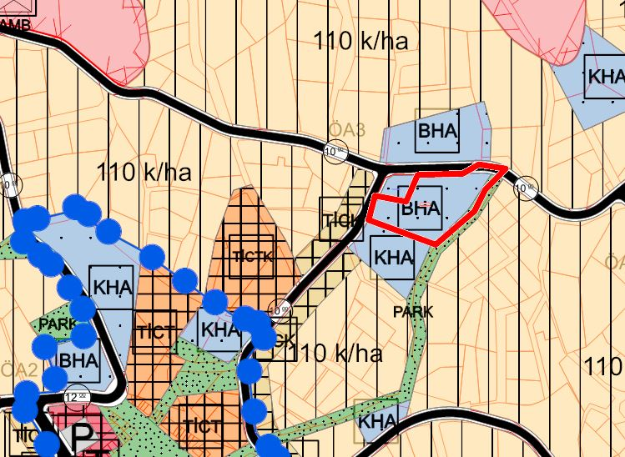
Şekil 2: Yürürlükteki 1/5000 Ölçekli Nazım İmar Planı

İmar Planı Değişikliği
Mersin 2. İdare Mahkemesi 31/12/2025 tarih 2024/1534 Esas 2025/1980 sayılı kararı doğrultusunda, dava konusu parsellerin bölgesel DOP oranı olan %30’unun Park Alanı, diğer kalan alanın 110 kişi/ha Düşük Yoğunluklu Meskun Konut Alanı olarak işaretlenmesine dair İdaremizce 1/5000 ölçekli Nazım İmar Planı değişikliği hazırlanmıştır.
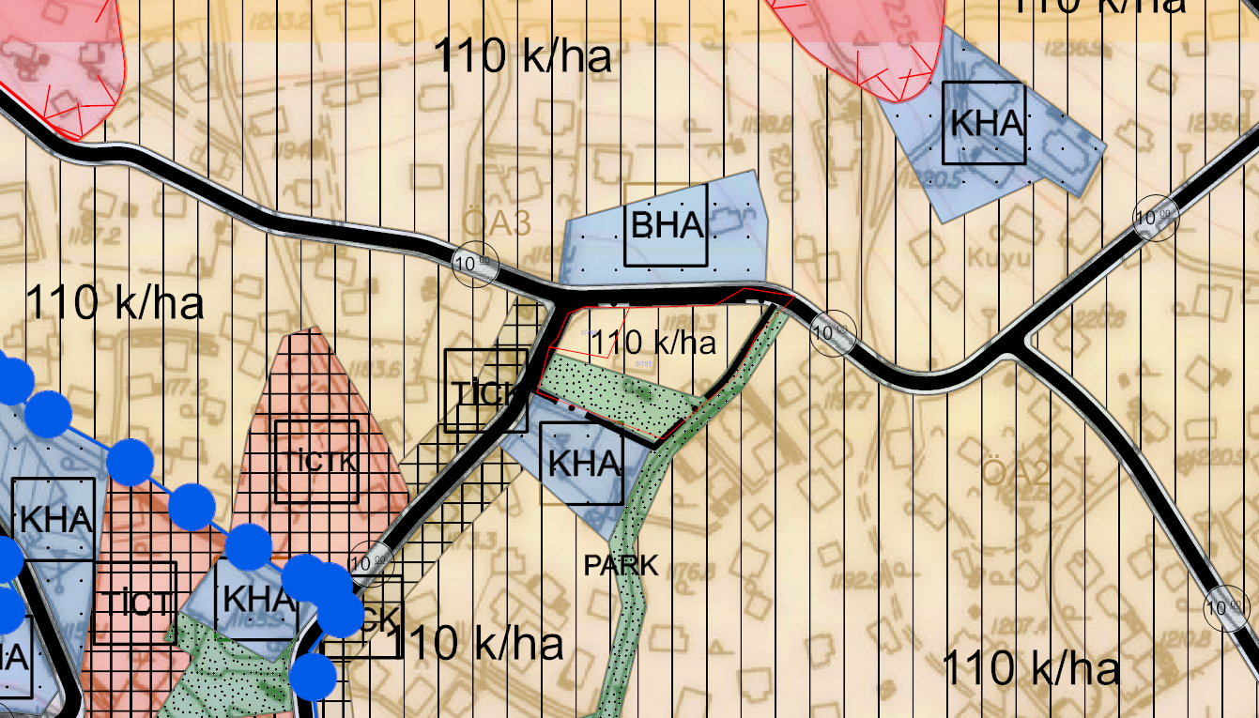
Şekil 3: 1/5000 Ölçekli Nazım İmar Plan Değişikliği Teklifi

PLAN HÜKÜMLERİ
- Bu plan ve plan hükümlerinde yer almayan hususlarda, 1/100.000 ölçekli Mersin İli Çevre Düzeni Planı Plan Hükümleri ile Çamlıyayla I. Etap (Merkez-Sebil) 1/5000 ölçekli İlave ve Revizyon Nazım İmar Planı Plan Hükümleri, 3194 sayılı “İmar Kanunu” ve bu kanunun ilgili yönetmelikleri ile diğer ilgili mevzuat hükümlerine uyulacaktır.

